

Manter Feriado
O objetivo desta funcionalidade, que pertence ao submódulo do Sistema Parâmetro, é manter, excluir, atualizar ou espelhar feriados nacionais e municipais, cadastrados no sistema. A opção pode ser acessada via Menu de Sistema, através do caminho: GSAN > Cadastro > Sistema Parâmetro > Manter Feriado.
Feito isso, o sistema acessa a tela de filtro a seguir:

Observação
Informamos que os dados exibidos nas telas a seguir são fictícios, e não retratam informações de clientes.
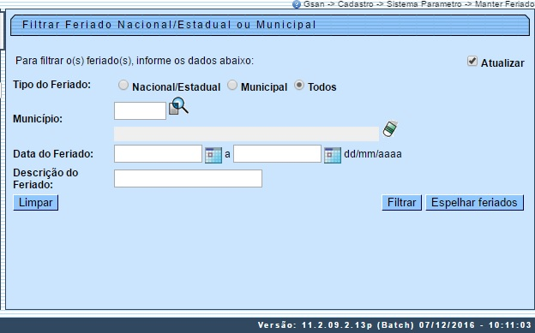
Por solicitação da Compesa, foi incluído o indicador Data Perene, que servirá para verificar se a data informada para programação corresponde a um sábado ou domingo, ou ainda, se esta foi cadastrada como dia de feriado na tabela de feriados. Caso a data informada não corresponda a dia de feriado, sábado ou domingo, o sistema alerta o usuário, mas permite incluir a data como programação especial:
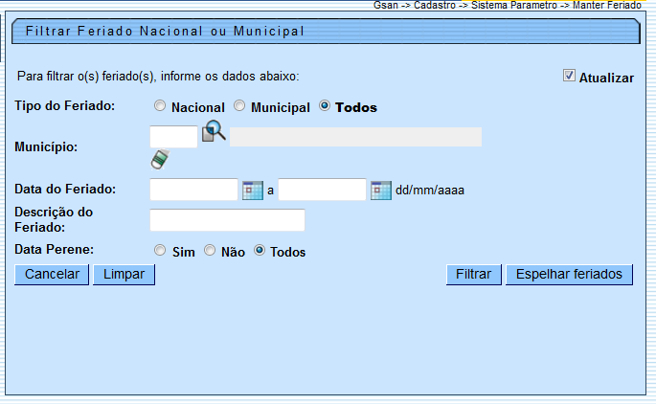
Ao clicar no botão , é apresentada a tela a seguir:
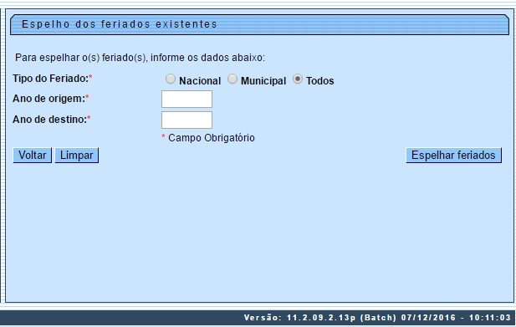
Preencha os campos obrigatórios e confirme o espelho dos feriados clicando novamente no botão . É possível desistir da operação clicando no botão . O sistema efetua a inclusão de todos os feriados existentes no ano de origem para o ano de destino. Existindo o feriado cadastrado para o ano destino, o sistema o desconsiderará, evitando a duplicidade do feriado; ou seja: só serão espelhados os feriados que não estejam ainda gravados para o ano de destino.
Na tela de filtro acima é possível selecionar os feriados nacionais, municipais ou todos os feriados cadastrados. Também pode ser feito filtro por município, e/ou data do feriado, e/ou descrição do feriado.
O sistema irá para a tela Manter Feriado, com a relação dos feriados pesquisados, quando o campo (check-box) Atualizar estiver desmarcado, ou quando a quantidade de registros selecionados na pesquisa for maior do que 1. O sistema irá, direto, para a tela Atualizar Feriados, quando houver a negação da condição relatada acima. Ou seja, quando o campo Atualizar estiver marcado e a quantidade de registros selecionados for igual a 1.
Dito isso, preencha os campos necessários e clique no botão . O resultado do filtro será exibido na tela abaixo:
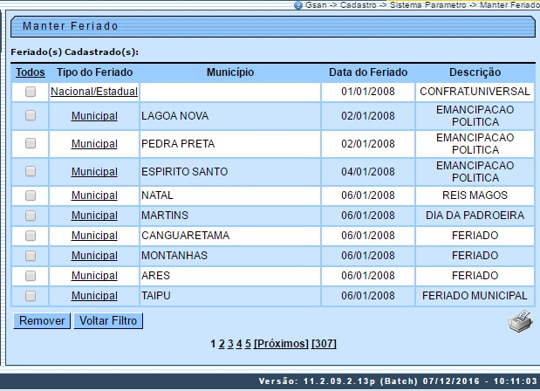
Para remover um item cadastrado, marque no checkbox correspondente, ou clique no link Todos, para selecionar todos os itens a serem removidos. Em seguida, clique no botão .
Clique no link correspondente no campo Tipo do Feriado. Feito isso, o sistema acessa a tela de atualização a seguir:
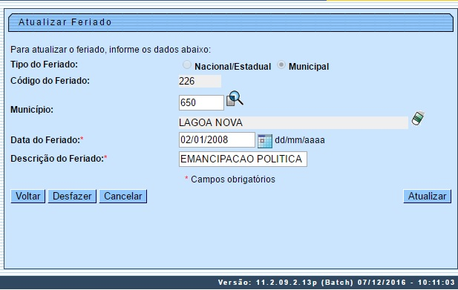
Agora, faça as modificações que se julgar necessárias e clique no botão . O sistema executa algumas validações:
Verifica existência do município
- Caso o código do município não exista no sistema, exibe a mensagem “Município inexistente”.
Verifica preenchimento dos campos
- Caso o usuário não informe ou selecione o conteúdo de algum campo necessário à inclusão do feriado, exibe a mensagem “Informe «nome do campo que não foi preenchido ou selecionado»”.
Verificar existência do feriado
- Caso a descrição informada do feriado já exista no sistema, dependendo do tipo do feriado escolhido, para o mesmo município e mesma data informada, exibe a mensagem “Feriado «Nacional» ou «Municipal» «descrição do feriado existente» já existe no cadastro.”.
Atualização realizada por outro usuário
- Caso o usuário esteja tentando atualizar um feriado e a mesma já tenha sido atualizada durante a manutenção corrente, o sistema exibe a mensagem “Esse Feriado foi atualizado por outro usuário. Realize uma nova atualização”.
Verificar sucesso da operação
- Caso o código de retorno da operação efetuada no banco de dados seja diferente de zero, exibe a mensagem conforme o código de retorno; caso contrário, exibe a mensagem “«Descrição da função» efetuada com sucesso”.
Validar Data
- Caso a Data informada não seja uma data válida, exibe a mensagem “Data Inválida”.
Verifica existência do feriado para outra data informada
- Caso a descrição informada do feriado já exista no sistema, dependendo do tipo do feriado escolhido, para o mesmo município e o ano da data informada igual ao ano localizado para o feriado, exibe a mensagem “Feriado «Nacional» ou «Municipal» já existe no cadastro para a data «informar o ano existente para o feriado identificado na tabela»”.
Valida ano de origem informado
- Caso o ano de origem digitado não seja um número válido, exibe a mensagem “Ano de origem inválido.”.
- Caso o ano de origem não tenha sido informado, exibe a mensagem “Ano de origem não informado.”.
Valida ano de destino informado
- Caso o ano de destino digitado não seja um número válido, exibe a mensagem “Ano de destino inválido.”.
- Caso o ano de destino não tenha sido informado, exibe a mensagem “Ano de destino não informado.”.
- Caso o ano de destino não seja superior ao ano de origem, exibe a mensagem “O ano de destino dever ser superior ao ano de origem”.
Verifica existência de feriados para o ano de origem informado
- Caso não existam feriados existentes para o ano de origem informado, exibe a mensagem “Não existem feriados «Tipo de feriado» para o ano de «ano de origem»”.
Verifica existência do feriado para a descrição e data informada
- Caso a descrição informada do feriado e/ou a data do mesmo já exista no sistema como feriado NACIONAL ou MUNICIPIO, dependendo do tipo do feriado escolhido, no mesmo município e o ano destino da data informada igual ao ano localizado do feriado. exibe a mensagem “Existem «quantidade de feriados nacional» Nacional e «quantidade de feriados municipal» Municipal cadastrados. Para continuar estes feriados são apagados para serem criados os novos. Deseja continuar no processo ?” Caso o usuário escolha a opção “Sim”, o sistema apaga todos os feriados, sejam Municipais ou Nacionais, com o ano de destino igual ao ano da data do feriado. Caso contrário, as informações não serão apagadas.

Preenchimento dos Campos
Campo | Orientações para Preenchimento
Tipo do Feriado(*) | Campo obrigatório - Selecione uma das opções “Nacional” ou “Municipal” ou “Todos”.
Município | Caso a opção selecionada seja “Nacional” este campo não ficará disponível.  Caso a opção selecionada seja “Municipal”, informe o código do município, ou clique no botão , link Pesquisar Município, para selecionar o município desejado. O nome será exibido no campo ao lado.  Para apagar o conteúdo do campo, clique no botão ao lado do campo em exibição.
Data do Feriado(*) | Campo obrigatório - Informe a data do feriado, no formato dd/mm/aaaa (dia, mês, ano), ou clique no botão , link Pesquisar Data - Calendário, para selecionar a data desejada.
Descrição do Feriado(*) | Campo obrigatório - Informe a descrição do feriado.
Data Perene(*) | Campo obrigatório - Informe a opção “Sim” para indicar que a data é perene, caso contrário, marque a opção “Não”.

Ao clicar no botão , tela “Manter Feriado, o sistema gera o relatório contendo os feriados cadastrados, conforme modelo abaixo:

MODELO: FERIADOS CADASTRADOS
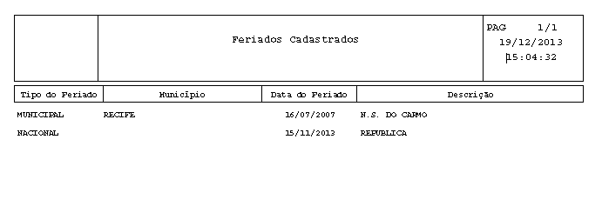

Funcionalidade dos Botões
Botão | Descrição da Funcionalidade
 | Ao clicar neste botão, o sistema permite consultar um dado nas bases de dados.
 | Ao clicar neste botão, o sistema permite apagar o conteúdo do campo em exibição.
] | Ao clicar neste botão, o sistema permite selecionar uma data, no formato dd/mm/aaaa (dia, mês, ano), link Pesquisar Data - Calendário.
 | Ao clicar neste botão, o sistema gera o relatório contendo os feriados cadastrados.
 | Ao clicar neste botão, o sistema limpa o conteúdo dos campos da tela.
 | Ao clicar neste botão, o sistema comanda a execução do filtro, com base nos parâmetros informados.
 | Ao clicar neste botão, o sistema cria espelho para feriados cadastrados.
 | Ao clicar neste botão, o sistema remove das bases de dados o(s) item(ns) selecionado(s) no checkbox.
 | Ao clicar neste botão, o sistema retorna à tela de filtro.
 | Ao clicar neste botão, o sistema retorna à tela anterior.
 | Ao clicar neste botão, o sistema desfaz o último procedimento realizado.
 | Ao clicar neste botão, o sistema cancela a operação e retorna à tela principal.
 | Ao clicar neste botão, o sistema comanda a atualização dos dados.
Clique aqui para retornar ao Menu Principal do GSAN

